УСЛОВИЯ ЗАДАНИЯ ДИНАМИКА (ВАР-09)

Задача 2
Шары массой m и радиусом r скатываются один за другим без скольжения и начальной скорости по наклонной плоскости на горизонтальную платформу, лежащую на гладкой поверхности, и движутся затем поступательно вместе с платформой . Определить скорость системы "шары-платформа" после скатывания на платформу n-го шара. Масса платформы М. В начале движения шаров платформа находилась в состоянии покоя. Шары, скатываясь на платформу, соприкасаются друг с другом без удара.
Задача 3
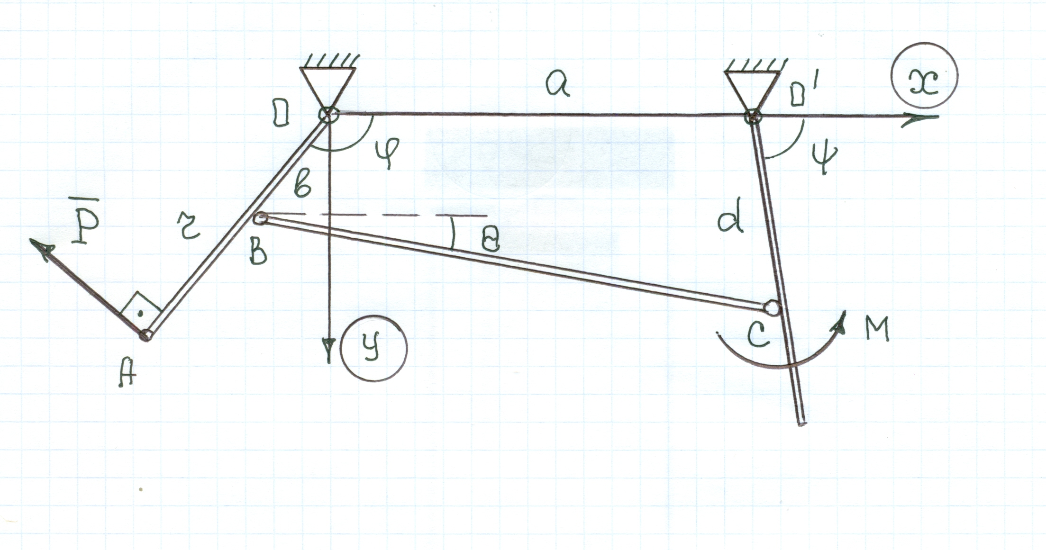
Найти зависимость между приложенным перпендикулярно к рукоятке ОА усилием Р и моментом сопротивления М рычага О̕С в механизме, показанном на рисунке. Даны размеры ОА=r, ОО̕=а, ОВ=b, ВС=с, О̕С=d ; заданы углы , и угол стержня ВС с осью х.

Задача 4

Однородный стержень АВ весом Р подвешен в точке О на двух нитях равной с ним длины. Определить натяжение и угловое ускорение одной из нитей в момент обрыва другой .

